Artist: Revolverheld
Song: Mit Dir Chilln

Mit dir chill’n

Halben Ton runter

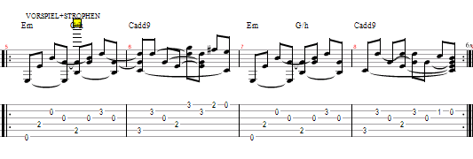

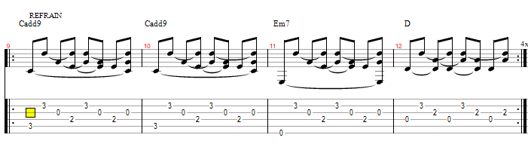
1. Strophe
Em Bm C G
An heißen Sommertagen bin ich fast erfroren
Em Bm C G
Vor Stress und Hektik, die täglich in mir wohnten
Em Bm C G
Der ganze Scheiß von gestern nervt mich immer noch
Em Bm C G
Keine Zeit für Träume wenn ich morgens aus meinem Zimmer kroch
Em Bm C G
Und wie viel mal hab’ ich mir vorgestellt
Em Bm C G
Ich hätte Zeit für dich und ich hätte Zeit für mich
Em Bm C G
Aber der ganze Teufelskreis lässt mich nichts weiter sehen
Em Bm C G
Außer wenig Zeit und zuviel Einsamkeit

Refrain.:2mal
C
Mit Dir chill’n
Am
Das ist was ich will
Em D
Heut’ Abend ist nichts wichtig

Nur das ich mit dir chill’
C Am
Lass die Zeit einfach mal stillstehen
Em D
Und die Leute ohne uns durchdrehen

2. Strophe:
Em Bm C G
Komm wir wandern aus, ziehen in dieses Lied
Em Bm C G
Ich spür die Sonne schön zu wissen das es sie noch gibt
Em Bm C G
Wieder mal weit weg von der Wirklichkeit
Em Bm C G
1000 Mal cooler als in den Alltagstrott eingereiht
Em Bm C G
Dazustehen, ohne dich
Em Bm C G
Schon der Gedanke lässt mich Zittern nein ich will das nicht
Em Bm C G
Ich war schon da und hab’ das alles schon erlebt
Em Bm C G
Ich will hier bleiben mir mit dir die Zeit vertreiben

Refrain 2x:
C
Mit Dir chill’n
Am
Das ist was ich will
Em D
Heut’ Abend ist nichts wichtig

Nur das ich mit dir chill’
C Am
Lass die Zeit einfach mal stillstehen
Em D
Und die Leute ohne uns durchdrehen

Bridge:
Em D C
Lass die Zeit einfach mal stillstehen (4x)
Em

Komm wir wandern aus
D C
Ziehen in dieses Lied
Em D C Em D C
Ich spür die Sonne schön zu wissen daß es sie noch gibt
Am Bm C
(sei bereit)

Refrain 2x:
Mit Dir chill’n…

Em D C Em (ausklingen lassen)
…lass die Zeit einfach mal stillstehn (4x)

END

